自主就业退役士兵就业创业扶持事项办理服务指南

一、实施机关
博湖县退役军人事务局
二、实施依据
【法规】《中华人民共和国退役军人保障法》（2020年11月11日第十三届全国人民代表大会常务委员会第二十三次会议通过，中华人民共和国主席令第六十三号，自2021年1月1日起施行） 第五章第三十九条：县级以上人民政府退役军人工作主管部门应当加强对退役军人就业创业的宣传、组织、协调等工作，会同有关部门采取退役军人专家招聘会等形式，开展就业推荐、职业指导，帮助退役军人就业。 【法规】《退役士兵安置条例》(国务院、中央军委令2011年第608号)（2011年11月1日起施行）
第十八条：义务兵和服役不满12年的士官退出现役的，由人民政府扶持自主就业。
【规范性文件】《关于促进新时代退役军人就业创业工作的意见》（退役军人部发〔2018〕26号）（2018年7月27日印发）
第二条：加大就业支持力度。
第三条：积极优化创业环境。
【规范性文件】《关于做好退役军人就业帮扶工作的通知》（新人社函〔2019〕40号全文（2019年1月29日印发）
三、受理条件
【法规】《中华人民共和国退役军人保障法》（2020年11月11日第十三届全国人民代表大会常务委员会第二十三次会议通过，中华人民共和国主席令第六十三号，自2021年1月1日起施行） 第五章第三十九条：县级以上人民政府退役军人工作主管部门应当加强对退役军人就业创业的宣传、组织、协调等工作，会同有关部门采取退役军人专家招聘会等形式，开展就业推荐、职业指导，帮助退役军人就业。 【法规】《退役士兵安置条例》(国务院、中央军委令2011年第608号)（2011年11月1日起施行）
第十八条：义务兵和服役不满12年的士官退出现役的，由人民政府扶持自主就业。
【规范性文件】《关于促进新时代退役军人就业创业工作的意见》（退役军人部发〔2018〕26号）（2018年7月27日印发）
第二条：加大就业支持力度。
第三条：积极优化创业环境。
【规范性文件】《关于做好退役军人就业帮扶工作的通知》（新人社函〔2019〕40号全文（2019年1月29日印发）
四、办理材料
1.身份证2.中国人民解放军退出现役证3.户口簿
五、办理流程图
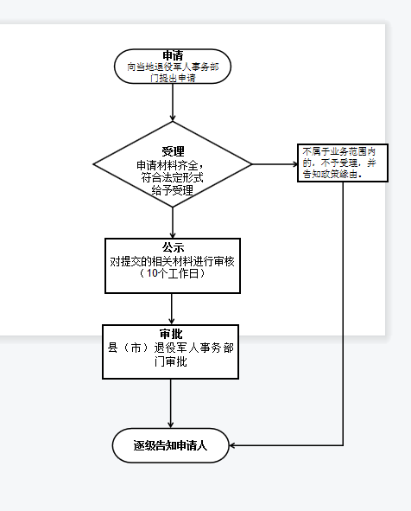
六、办理时限
无特定法定办结时限
七、收费标准
不收费
八、办理地址：博湖县综合中心一楼左边退役军人事务局综合业务科办公室
联系电话：0996-6929513
九、办理时间：星期一至星期五（法定节假日除外）
上午10：00-13：30 下午：16：00-19：30
十、常见问题：无

